**ДНІПРОВСЬКИЙ НАЦІОНАЛЬНИЙ УНІВЕРСИТЕТ ІМЕНІ ОЛЕСЯ ГОНЧАРА**

**Факультет прикладної математики**

**Кафедра математичного забезпечення ЕОМ**

**Звіт**

з лабораторної роботи № 4

з курсу «ПРОЕКТУВАННЯ СИСТЕМ

ПІД МОБІЛЬНІ ПЛАТФОРМИ»

на тему: «Робота з Android Market»

Виконав:

студент 3-го курсу

групи ПЗ-21у-1

Войцехов М.О.

м. Дніпро

2022 р.

**Мета роботи**

Вивчити етапи роботи користувача з сервісом Android Market (Google Play); отримати навички роботи з локалізацєю додатків і підготовки APK-файлу при роботі користувача з Android Market (Google Play)

**Програмний код**

Лістинг 3.1 ­– MainActivity

package com.example.lab4;  
import androidx.appcompat.app.AppCompatActivity;  
import android.os.Bundle;  
public class MainActivity extends AppCompatActivity {  
 @Override  
 protected void onCreate(Bundle savedInstanceState) {  
 super.onCreate(savedInstanceState);  
 setContentView(R.layout.*activity_main*);  
 }  
}

Лістинг 3.2 ­– string

<resources>  
 <string name = "app_name"> Локалізований додаток</string>  
 <string name="hello">Здравствуй, Мир!</string>  
</resources>

**Отримані результати**

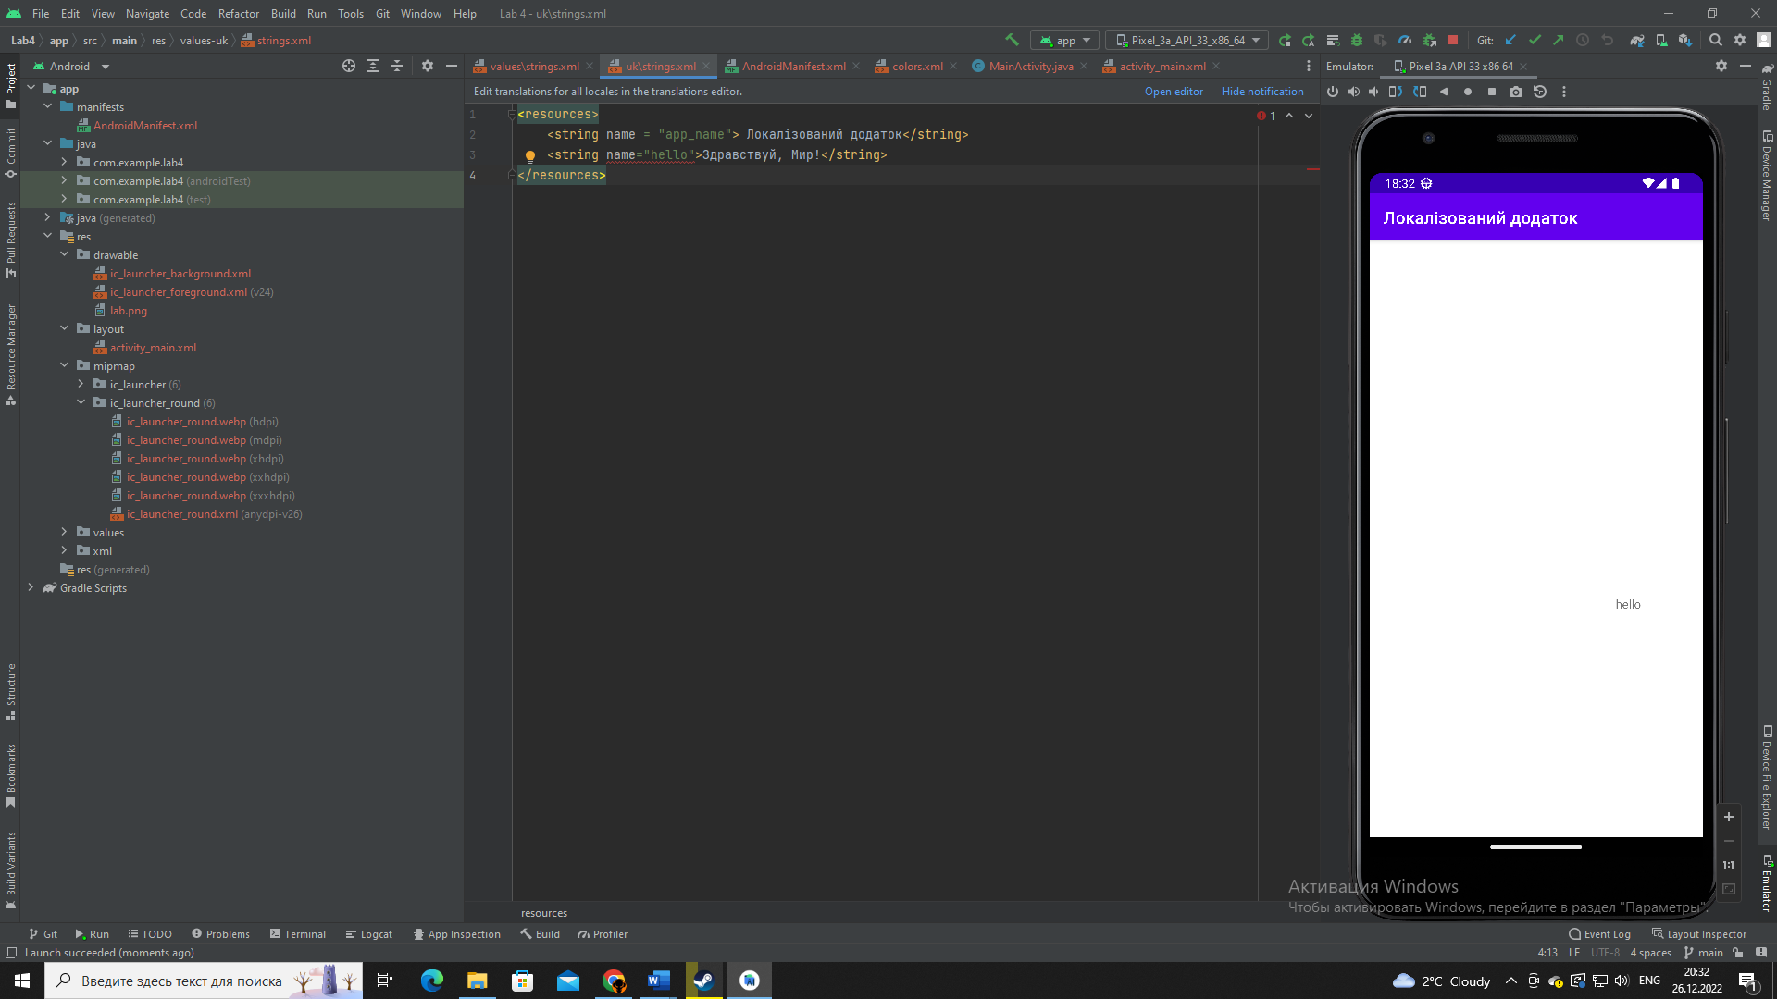

Рисунок 1 ­­– Виконана робота

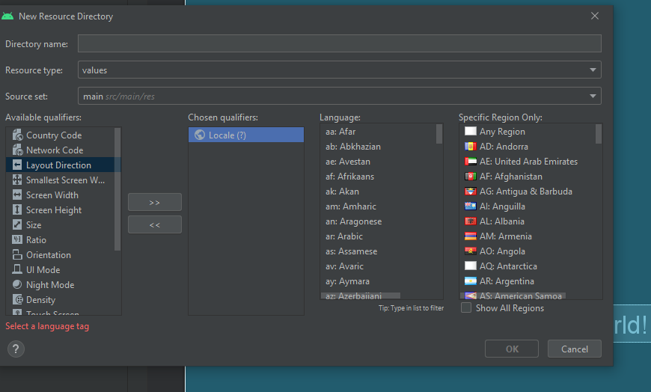

Рисунок 2 ­­– Вибір мови

**Висновок**

Вивчив етапи роботи користувача з сервісом Android Market (Google Play); отримав навички роботи з локалізацєю додатків і підготовки APK-файлу при роботі користувача з Android Market (Google Play)